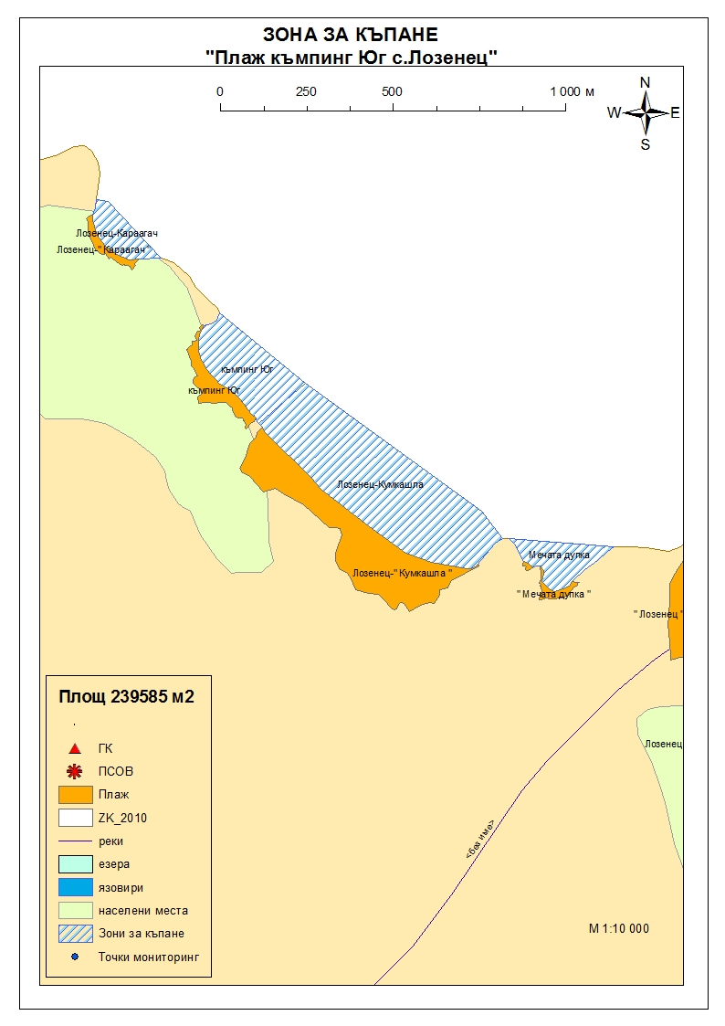
Класификация на водата за къпане
На база на резултатите от провеждания мониторинг на качеството на водите за къпане в зоната за последните четири години, съгласно изискванията на европейското законодателство, като водата може да бъде класифицирана в следните категории:

Мястото е идентифицирано като зона за къпане в Европейския съюз с пункт за вземане на проби, посочен на картата - Плаж къмпинг "Юг" с.Лозенец - пред хотел "Морско конче".
При провеждания мониторинг на водите за къпане до 2011г. не е установено превишаване на задължителните стойности по изследваните микробиологични показатели. Водите за къпане отговарят на препоръчителните стойности, съответстващи за отлично качество.
Към момента не съществува риск за замърсяване на водите за къпане.
Компетентен орган: Регионална здравна инспекция – Бургас
телефони за сигнали: 056 807412, 056/ 816262
Интернет адрес на профила на водата за къпане: http://www.rzi-burgas.com/
Общо описание на зоната за къпане
В зона за къпане „Плаж къмпинг "Юг" с.Лозенец” е включен Плаж къмпинг "Юг" с.Лозенец. Разположен е в южната част на Черноморието на България, северно от с.Лозенец, община Царево, пред къмпинг „Юг”. Дължина на бреговата линия 340м.
Зоната за къпане е с полегат бряг. Морското дъно е покрито с пясък. Дълбочината в зоната за къпане се променя според морските течения. Плажната ивица е широка.

ОТЛИЧНО

ДОБРО

ЗАДОВОЛИТЕЛНО

НЕЗАДОВОЛИТЕЛНО

Поле за поставяне временна забрана и предупреждения относно безопасността за ползване на водата за къпане
ЗОНА ЗА КЪПАНЕ № BG3411344094002046 Плаж къмпинг "Юг" с.Лозенец

